МИНИСТЕРСТВО ТРАНСПОРТА И КОММУНИКАЦИЙ РЕСПУБЛИКИ БЕЛАРУСЬ

Учреждение образования

«Белорусский государственный университет транспорта»

Кафедра «Управление эксплуатационной работой и охрана труда»

Отчет  
по лабораторной работе №4

по дисциплине «Средства и технологии анализа и разработки информационных систем»

Выполнил Проверил

студент группы ГИ-31 зав. каф. УЭРиОТ

Сидорова А. А. Козлов В. Г.

Гомель, 2025

# Лабораторная работа № 4

# ПОСТРОЕНИЕ МОДЕЛЕЙ ПРЕДМЕТНОЙ ОБЛАСТИ С ИСПОЛЬЗОВАНИЕМ CASE-СРЕДСТВ

**Цель работы:** Создание функциональной модели системы в нотации IDEF0.

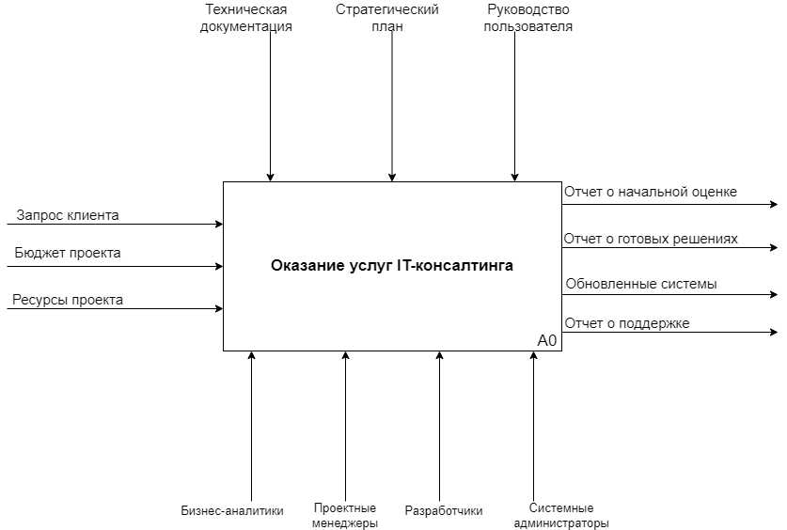

Рисунок 4.1 **– Диаграмма А0 «Оказание услуг IT-консалтинга»**

На рисунке 4.1 изображена диаграмма верхнего уровня А0 «Оказание услуг IT-консалтинга». Она представляет собой обобщенный вид всех основных процессов в рамках предоставления услуг IT-консалтинга.

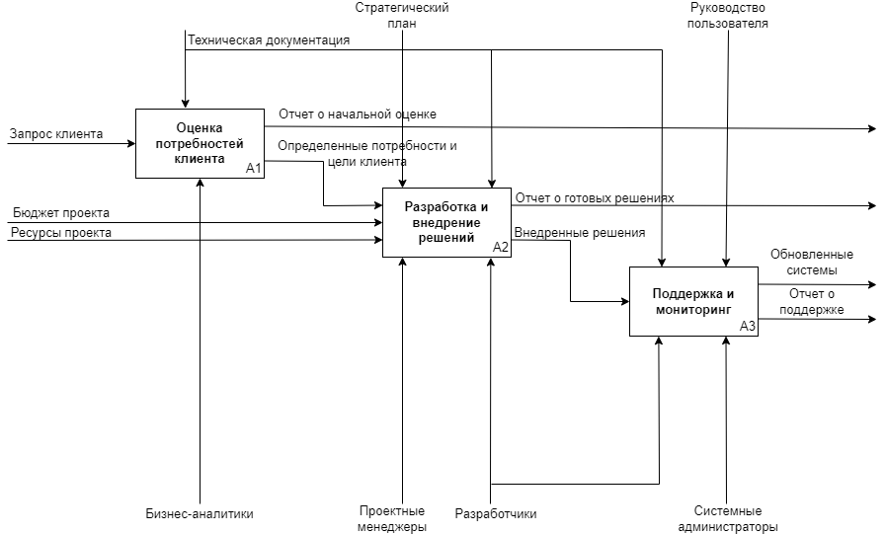

Рисунок 4.2 – **Декомпозиция диаграммы А0 «Оказание услуг IT-консалтинга»**

На рисунке 4.2 изображены три процесса, отражающие процесс оказания услуг IT-консалтинга: оценка потребностей клиента, разработка и внедрение решений, поддержка и мониторинг. В блоке А1 проводится первоначальная встреча с клиентом для оценки его потребностей и целей. В блоке А2 на основе потребностей клиента разрабатываются решения и план их реализации. В блоке А3 обеспечивается стабильная работа и поддержка внедренных решений.

**Контрольные вопросы:**

1. Что такое бизнес-процесс?

Бизнес-процесс – это последовательность взаимосвязанных действий или операций, которые выполняются для достижения определенной цели в рамках организации.

1. Каковы основные компоненты функциональной модели?

- Функции: Основные действия или процессы, выполняемые в системе.

- Входные данные: Данные, необходимые для выполнения функций.

- Выходные данные: Результаты выполнения функций.

- Условия: Правила или критерии, определяющие, когда и как выполняются функции.

- Ресурсы: Средства, необходимые для выполнения функций (люди, технологии, материалы).

1. Что представляют собой методологии функционального моделирования?

Методологии функционального моделирования – это систематические подходы к описанию и анализу бизнес-процессов и функций организации. Они помогают выявить, документировать и оптимизировать процессы. Примеры методологий включают:

- UML (Unified Modeling Language): Стандартизированный язык для визуализации, спецификации, проектирования и документирования программных систем.

- BPMN (Business Process Model and Notation): Нотация для моделирования бизнес-процессов, которая позволяет отображать процессы в графическом виде.

- IDEF (Integration DEFinition): Методология для моделирования процессов и систем.

1. Что такое сценарии?

Сценарии – это описания последовательностей действий или событий, которые происходят в определенной ситуации. В контексте программирования и разработки ПО сценарии могут описывать, как пользователи взаимодействуют с системой, какие шаги они предпринимают и какие результаты ожидаются.

1. Какие виды сценариев Вы знаете?

- Сценарии использования (Use Cases): Описывают взаимодействие пользователя с системой для достижения конкретной цели.

- Сценарии тестирования: Определяют условия и шаги для проверки функциональности системы.

- Сценарии бизнес-процессов: Описывают последовательность действий в рамках бизнес-процесса.

- Сценарии пользовательского опыта (UX): Описывают взаимодействие пользователя с интерфейсом системы.

1. В чем отличие серверных элементов управления от клиентских?

Серверные элементы управления обрабатываются на сервере и отправляют результаты на клиент (например, HTML-код), тогда как клиентские элементы управления обрабатываются непосредственно на стороне клиента (в браузере) и могут реагировать на действия пользователя без необходимости отправлять запросы на сервер. Основное отличие заключается в том, где происходит обработка данных и взаимодействие с пользователем.

1. Какие технологии программирования серверных сценариев Вы знаете? В чем их отличие?

- PHP: Язык сценариев, используемый для веб-разработки. Он выполняется на сервере и генерирует HTML-код.

- Node.js: Среда выполнения JavaScript на сервере, позволяющая создавать масштабируемые сетевые приложения.

- Python (с фреймворками как Django или Flask): Широко используемый язык программирования, который может обрабатывать серверные сценарии.

- Java (с фреймворками как Spring): Объектно-ориентированный язык, часто используемый для создания корпоративных приложений.

- Ruby (с фреймворком Ruby on Rails): Язык программирования, известный своей простотой и эффективностью для веб-разработки.

Отличия между ними заключаются в синтаксисе, экосистеме библиотек и фреймворков, производительности и области применения.